**USULAN PROGRAM KERJA FISIKA ICT**



**JUDUL PROGRAM KERJA :**

**PROGRAM ANALISA KEKUATAN INFRASTRUKTUR JEMBATAN DENGAN MENGKARAKTERISTIKAN GELOMBANG PERMUKAAN JEMBATAN MENGGUNAKAN SENSOR ACCELEROMETER PADA HANDPHONE ANDROID DENGAN METODE TELEMETRI**

Disusun oleh :

Nama : Rio Riantana

NIM : M0212064

**FAKULTAS MATEMATIKA DAN ILMU PENGETAHUAN ALAM**

**UNIVERSITAS SEBELAS MARET**

**SURAKARTA**

**TAHUN 2015**

**DAFTAR ISI**

HALAMAN JUDUL i

DAFTAR ISI ii

BAB I PENDAHULUAN 1

1. Latar Belakang Masalah 1
2. Perumusan Masalah 2
3. Tujuan Program 2
4. Luaran yang Diharapkan 2

BAB II TINJAUAN PUSTAKA 3

1. Tinjauan Pustaka 3

BAB III METODE PELAKSANAAN 5

1. Metode Pelaksanaan 5
   1. Mekanisme 5
   2. Flowchart 6
   3. Optimasi Rancangan 6
2. Indikator Keberhasilan Jangka Pendek (IKJP) 7
3. Kegunaan 7

BAB IV BIAYA DAN JADWAL KEGIATAN 8

1. Pelaksanaan Kegiatan Program 8
2. Rencana Anggaran Biaya 8

DAFTAR PUSTAKA 9

LAMPIRAN

DESAIN ALUR KERJA SISTEM

**BAB I**

**PENDAHULUAN**

1. **Latar Belakang Masalah**

Di era globalisasi seperti sekarang ini, pemahaman dan keahlian tentang teknologi sangat diperlukan.Teknologi pada era ini sudah sangat kompleks pengaplikasiannya. Pemanfaatannya sangatlah membantu dalam semua kegiatan manusia.

Persaingan global sangatlah menuntut seseorang akan penguasaan teknologi mutakhir. Keahlian seseorang dalam bidang teknologi akan mempermudah seseorang tersebut bersaing secara global.

Teknologi informasi sangatlah diperlukan oleh semua manusia pada jaman sekarang. Tidak hanya sekedar komunikasi antar manusia, tetapi juga untuk komunikasi antara manusia dengan alam sekitar. Sekarang telah banyak diciptakan teknologi untuk menganalisa berbagai macam gejala alam.

Indonesia merupakan negara kepulauan dengan mayoritas penduduknya berada di Pulau Jawa. Hampir semua instansi penting milik negara maupun swasta berada di Pulau Jawa. Hal tersebut menyebabkan mobilitas angkutan darat sangat padat. Untuk memenuhi kebutuhan penduduk Pulau Jawa, tidak heran jika teknologi dan infrastruktur yang berada di Pulau Jawa jauh lebih maju dari pulau-pulau lainnya.

Infrastruktur untuk transportasi darat sudah hampir merata di semua Pulau Jawa. Banyak terdapat jembatan yang menghubungkan antar daerah yang terpisah oleh sungai besar maupun sungai kecil. Pembangunan jembatan biasanya dilakukan dengan perencanaan pembangunan jembatan untuk jangka waktu tertentu dengan asumsi beban yang diterima pada setiap interval waktu tertentu. Seringkali ditemui kasus bahwa jembatan rusak sebelum waktu yang diasumsikan. Bahkan banyak didapati jembatan roboh tidak lama setelah jembatan tersebut resmi beroperasi. Ini dikarenakan tidak adanya analisa tentang kekuatan struktur jembatan pasca jembatan tersebut dibangun.

Maka dari itu kami memiliki ide untuk mengembangkan *program analisa kekuatan infrastruktur jembatan dengan mengkarakteristikan gelombang permukaan jembatan menggunakan sensor accelerometer pada handphone android.* Program ini dirancang untuk menampilkan pola gemombang getaran pada bagian permukaan atas jembatan maupun pada bagian permukaan bawah jembatan saat jembatan tersebut mulai beroperasi. Dari aplikasi ini diharapkan dapat meminimalisir kecelakaan akibat infrastruktur jembatan yang tidak baik dan dapat digunakan sebagai monitoring pembangunan agar jembatan yang dibangun sesuai dengan rencana awal pembangunan jembatan sehingga tidak merugikan pemerintah dan warga yang melewati fasilitas jembatan tersebut.

1. **Perumusan Masalah**
2. Apakah *program analisa kekuatan infrastruktur jembatan dengan mengkarakteristikan gelombang permukaan jembatan menggunakan sensor accelerometer pada handphone android* dapat dijadikan pembanding analisa pra project dan pasca project pembangunan jembatan?
3. Apa saja pengaruh dari penggunaan program aplikasi ini?
4. Seberapa besar tingkat efisiensi penggunaan program aplikasi ini?
5. **Tujuan Program**
6. Menciptakan program aplikasi yang digunakan untuk menganalisa kekuatan infrastruktur jembatan pasca pembangunan jembatan sebagai pembanding analisa kekuatan infrastruktur jembatan pra pembangunan jembatan.
7. Menciptakan sistem analisa kekuatan infrastruktur jembatan dengan metode telemetri dan memanfaatkan perangkat android sebagai alat sensor penerima gelombang getaran.
8. Untuk memperluas keahlian mahasiswa dalam memanfaatkan teknologi menjadi suatu instrumentasi yang bisa dimanfaatkan pada kehidupan sehari-hari.

**BAB II**

**TINJAUAN PUSTAKA**

* + - 1. **Tinjauan Pustaka**

Seismometer merupakan alat yang dirancang untuk merekam atau mencatatgerakan tanah (bumi) dalam arah tertentu. Alat mekanik merekam pergerakan tanahyang diperkuat sedangkan alat elektromagnetik merespon terhadap kecepatan gerak tanah. (Stele)

Android adalah [sistem operasi](http://id.wikipedia.org/wiki/Sistem_operasi) berbasis [Linux](http://id.wikipedia.org/wiki/Linux) yang dirancang untuk perangkat seluler [layarsentuh](http://id.wikipedia.org/wiki/Layar_sentuh) seperti[telepon pintar](http://id.wikipedia.org/wiki/Telepon_pintar) dan [komputer tablet](http://id.wikipedia.org/wiki/Komputer_tablet). Android awalnya dikembangkan oleh Android, Inc., dengan dukungan finansial dari [Google](http://id.wikipedia.org/wiki/Google), yang kemudian membelinya pada tahun 2005. Sistem operasi ini dirilis secara resmi pada tahun 2007, bersamaan dengan didirikannya [Open Handset Alliance](http://id.wikipedia.org/wiki/Open_Handset_Alliance), konsorsium dari perusahaan-perusahaan [perangkat keras](http://id.wikipedia.org/wiki/Perangkat_keras_komputer), perangkat lunak, dan telekomunikasi yang bertujuan untuk memajukan [standar terbuka](http://id.wikipedia.org/wiki/Standar_terbuka) perangkat seluler. [Ponsel Android pertama](http://id.wikipedia.org/wiki/HTC_Dream) mulai dijual pada bulan Oktober 2008.(id.wikipedia.org)

Akselerometer adalah perangkat yang berfungsi untuk mengukur [akselerasi tepat](http://id.wikipedia.org/w/index.php?title=Akselerasi_tepat&action=edit&redlink=1).Akselerasi tepat yang diukur dengan akselerometer belum tentu memiliki ketepatan koordinat (laju perubahan velositas). Sebaliknya, akselerometer melihat akselerasi terkait dengan fenomena [berat](http://id.wikipedia.org/wiki/Berat) yang dialami oleh massa uji pada [kerangka acuan](http://id.wikipedia.org/wiki/Kerangka_acuan) perangkat akselerometer. Sebagai contoh, akselerometer di permukaan bumi akan mengukur akselerasi [g= 9.81 m/s2](http://id.wikipedia.org/wiki/Percepatan_gravitasi) lurus ke atas karena beratnya. Sebaliknya, akselerometer [jatuh bebas](http://id.wikipedia.org/w/index.php?title=Jatuh_bebas&action=edit&redlink=1) atau di luar angkasa akan mengukur [nol](http://id.wikipedia.org/wiki/Nol). Istilah lainnya untuk jenis akselerasi yang bisa diukur oleh akselerometer adalah akselerasi [gaya-g](http://id.wikipedia.org/w/index.php?title=Gaya-g&action=edit&redlink=1)rafitasi. (id.wikipedia.org)

Sebagian besar perangkat Android memiliki sensor yang digunakan untuk mengukur gerak, orientasi, dan berbagai kondisi lingkungan.Sensor ini mampu memberikan data mentah dengan presisi dan akurasiyang tinggi, dan berguna jika Anda ingin memantau pergerakan perangkat dalam tiga dimensi(tiga sumbu) atau posisi, atau Anda ingin memantau perubahan keadaan lingkungan di sekitar perangkat.Misalnya, sebuah permainan dapat membacaan perangkat sensor gravitasi untuk mengartikan gerakan pengguna perangkat, seperti kemiringan, digoyang, rotasi, atau ayunan. Demikian juga, aplikasi cuaca menggunakan perangkat sensor suhu dan sensor kelembaban untuk menghitung dan menampilkan kelembaban, atau aplikasi jelajah mungkin menggunakan sensor medan magnetik bumi dan accelerometer untuk penunjuk kompas.

Platform Android mendukung tiga kategori besar sensor:

Sensor gerak

Sensor ini mengukur gaya percepatan dan gaya rotasi pada tiga sumbu. Kategori ini meliputi kecepatan, sensor gravitasi, giroskop, dan sensor vektor rotasi.

Sensor lingkungan

Sensor ini mengukur berbagai parameter lingkungan, seperti suhu dan tekanan udara sekitar perangkat, pencahayaan, dan kelembaban.Kategori ini termasuk barometer, fotometer, dan termometer.

Sensor posisi

Sensor ini mengukur posisi fisik perangkat.Kategori ini meliputi sensor orientasi dan magnetometer.

(developer.android.com)

**BAB III**

**METODE PELAKSANAAN**

1. **Metode Pelaksanaan**
2. **Mekanisme**

Pengoperasian Aplikasi Sensor Accelerometer Pada Handphone Android Sebagai Pencatat Gempa Bumi Secara Online ini cukup sederhana.Untuk pengoperasian monitoring, hanya dengan dilakukan kontrol pada website yang telah diprogram untuk fungsi monitoring aktifitas getaran bumi. Website ini akan dipasang di hosting dengan tidak menggunakan domain, untuk menghindari atau meminimalisir penggunaan oleh pihak yang tidak berhak.

Metode yang digunakan adalah metode Cloud Computing yang dinilai lebih praktis dan efisien. Semua informasi yang diterima perangkat android di lapangan selanjutnya akan dikirim ke server secara real time per detik. Data yang diterima server akan disimpan di dalam database. Data-data yang telah tersimpan akan diolah oleh server menjadi grafik getaran real time, informasi riwayat getaran secara grafik maupun nilai, informasi peta lokasi seismograf android, informasi tingkat kekuatan gempa, informasi potensi tsunami, dan lain-lain.

Pemrograman sistem ini dibagi menjadi tiga tahap.Pertama adalah tahap pemrograman perangkat Android yang berfungsi sebagai sensor utama getaran bumi.Sensor ini disebut dengan Sensor Accelerometer.Untuk memprogram perangkat Android digunakanlah program Eclipse dengan plug-in Android SDK. Perangkat diprogram agar dapat mengirimkan data perubahan getaran bumi setiap detik ke server.Sehingga setiap detik getaran yang terdeteksi dikirim di server dan dicatat di dalam database.

Tahap kedua adalah tahap persiapan server dan pemrograman website monitoring yang akan ditempatkan di server. Proses kedua ini membutuhkan waktu, tenaga, dan pengerjaan yang sangat kompleks. Perama-tama adalah merancang program interface monitoring agar mudah digunakan dan berjalan dengan baik. Pemrograman sistem monitoring ini berbasis website yang dibangun dengan bahasa pemrograman PHP.Website disetting untuk menerima informasi hasil pencatatan dari perangkat handphone lalu disimpan ke database.Setelah data tersimpan di database, maka data yang telah tersimpan tadi digunakan untuk menampilkan grafik aktifitas getaran bumi dengan fungsi skala getaran terhadap waktu. Sebelum data ditampilkan maka data dari database diproses terlebih dahulu dengan mencari fungsi agar hasil output menjadi Skala Richter (SR). Setelah proses konversi selesai maka data hasil konfersi yang telah menjadi satuan SR digunakan untuk menampilkan grafik. Untuk membuat grafik digunakan program JpGraph. Selanjutnya, melengkapi fitur-fitur yang dibutuhkan oleh pengguna.Tahap ketiga adalah tahap analisa sistem dan debugging. Kegiatan ini dilakukan untuk mengetahui fitur-fitur apa saja yang belum berjalan maksimal sehingga dapat memperkaya fitur dan mencegah atau menghilangkan resiko error program ketika dijalankan.

Pemonitoringan akan lebih mudah karena dapat dipantau dari manapun karena sistemnya telah terpusat dan menggunakan jalur internet. Untuk kedepannya pada setiap titik juga akan ditambah fungsi-fungsi yang lain mengingat bahwa perangkat Android mempunyai banyak sensor, maka sangat mungkin untuk mengoptimalkan semua sensor yang ada di dalamnya.

1. **Flowchart**

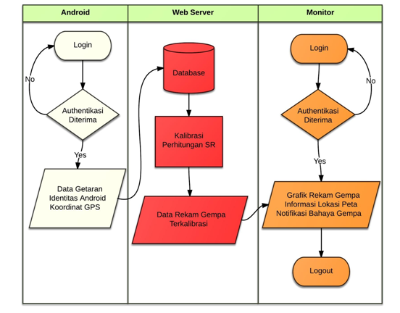

1. **Optimasi Rancangan**

Untuk mengoptimalisasikan sistem program, adabeberapa hal yang perlu diteliti lebih lanjut pada saat pembuatannyayaitu:

* Kalibrasi skala getaran di lapangan.
* Perhitungan perbandingan skala getaran di lapangan dengan potensi kerusakan bangunan.
* Pengaplikasian persamaan ke dalam program.

1. **Indikator Keberhasilan Jangka Pendek**

* Sistem dapat berjalan dengan baik tanpa adanya error pada program di handphone maupun di server.
* Sistem dapat mencatat aktifitas getaran bumi perdetik dan mengirimkan data ke server.
* Server dapat menerima dan menterjemahkan data getaran menjadi data grafik.

1. **Kegunaan**

Sistem ini sengaja dirancang dengan memanfaatkan teknologi OS Android, GPS, dan sensor Accelerator yang telah tertanam menjadi satu di dalam handphone Android yang tergolong mempunyai fasilitas lengkap, opensource, mudah dikembangkan, dan biaya relatif murah.

Kegunaannya adalah untuk pengganti seismograf yang relatif lebih terjangkau dan mudah pengaplikasiannya. Selain itu sistem ini juga menjadi sarana monitoring aktifitas getaran bumi secara real time.

Semua semua data yang tercatat akan disimpan di dalam database secara terstruktur. Data yang telah disimpan akan ditampilkan pada web monitoring sesuai identitas perangkat pembaca getaran.

6

**BAB IV**

**BIAYA DAN JADWAL KEGIATAN**

* + - 1. **Pelaksanaan Kegiatan Program**
  1. **Waktu dan Tempat Pelaksanaan**

Waktu pemrograman system dilakukan setiap harisetelah perkuliahan dan tugas perkuliahan selesai di Laboratorium Elektronika Dan Instrumentasi Fisika Fakultas MIPA UNS. Waktu penelitian lapangan dilaksanakan setiap akhir pekan bertempat di Taman Fakultas MIPA UNS.

* 1. **JadwalFaktual Pelaksanaan**

|  |  |  |  |  |  |  |  |  |  |  |  |  |  |  |  |  |  |  |  |  |  |
| --- | --- | --- | --- | --- | --- | --- | --- | --- | --- | --- | --- | --- | --- | --- | --- | --- | --- | --- | --- | --- | --- |
| **No** | **Kegiatan** | **Bulan I** | | | | **Bulan II** | | | | **Bulan III** | | | | **Bulan IV** | | | | **Bulan V** | | | |
| **1** | **2** | **3** | **4** | **1** | **2** | **3** | **4** | **1** | **2** | **3** | **4** | **1** | **2** | **3** | **4** | **1** | **2** | **3** | **4** |
| 1. | Survei perangkat |  |  |  |  |  |  |  |  |  |  |  |  |  |  |  |  |  |  |  |  |
| 2. | Pembuatan proposal dan manajemen system |  |  |  |  |  |  |  |  |  |  |  |  |  |  |  |  |  |  |  |  |
| 3. | Proses administrasi |  |  |  |  |  |  |  |  |  |  |  |  |  |  |  |  |  |  |  |  |
| 4. | Proses pemrograman, penelitian lapangan dan debugging |  |  |  |  |  |  |  |  |  |  |  |  |  |  |  |  |  |  |  |  |
| 5. | Monitoring, uji coba lapangan, kalibrasi sistem dan finishing. |  |  |  |  |  |  |  |  |  |  |  |  |  |  |  |  |  |  |  |  |
| 6. | Pembuatan laporanakhir dan pengumpulan hasil karya |  |  |  |  |  |  |  |  |  |  |  |  |  |  |  |  |  |  |  |  |

* + - 1. **Rencana Anggaran Biaya**

**Total Pengeluaran**

|  |  |  |
| --- | --- | --- |
| **No.** | **Jenis Pengeluaran** | **Total Biaya** |
| 1. | Pembelian perangkat keras | Rp.450.000 |
| 2. | Pembelian data internet | Rp. 650.000 |
| 3. | Biaya pengerjaan | Rp. 950.000 |
| 4. | Biaya Penyewaan Perangkat | Rp. 3.750.000 |
| 5. | Biaya perjalanan | Rp. 600.000 |
| 6. | Lain-lain | Rp. 600.000 |
| **Jumlah** | | **Rp. 7.000.000** |

**Daftar Pustaka**

Mini, Marshal. 2005. *Planet Bumi* (ditejemahkan oleh : Dr. Terry Mart). Jakarta : Erlangga.

Prasetyo, Didik. 2008. *101 Tips dan Trik Pemograman PHP*. Jakarta : PT Elex Media Komputindo.

Stele, Philips, dkk. 2007. *Planet Yang Bergolak* (ditejemahkan oleh : Tueku Husein Kamal). Jakarta : Erlangga.

<http://id.wikipedia.org/wiki/Android_(sistem_operasi)>

<http://id.wikipedia.org/wiki/Accelerometer>

http://developer.android.com/guide/topics/sensors/sensors_overview.html

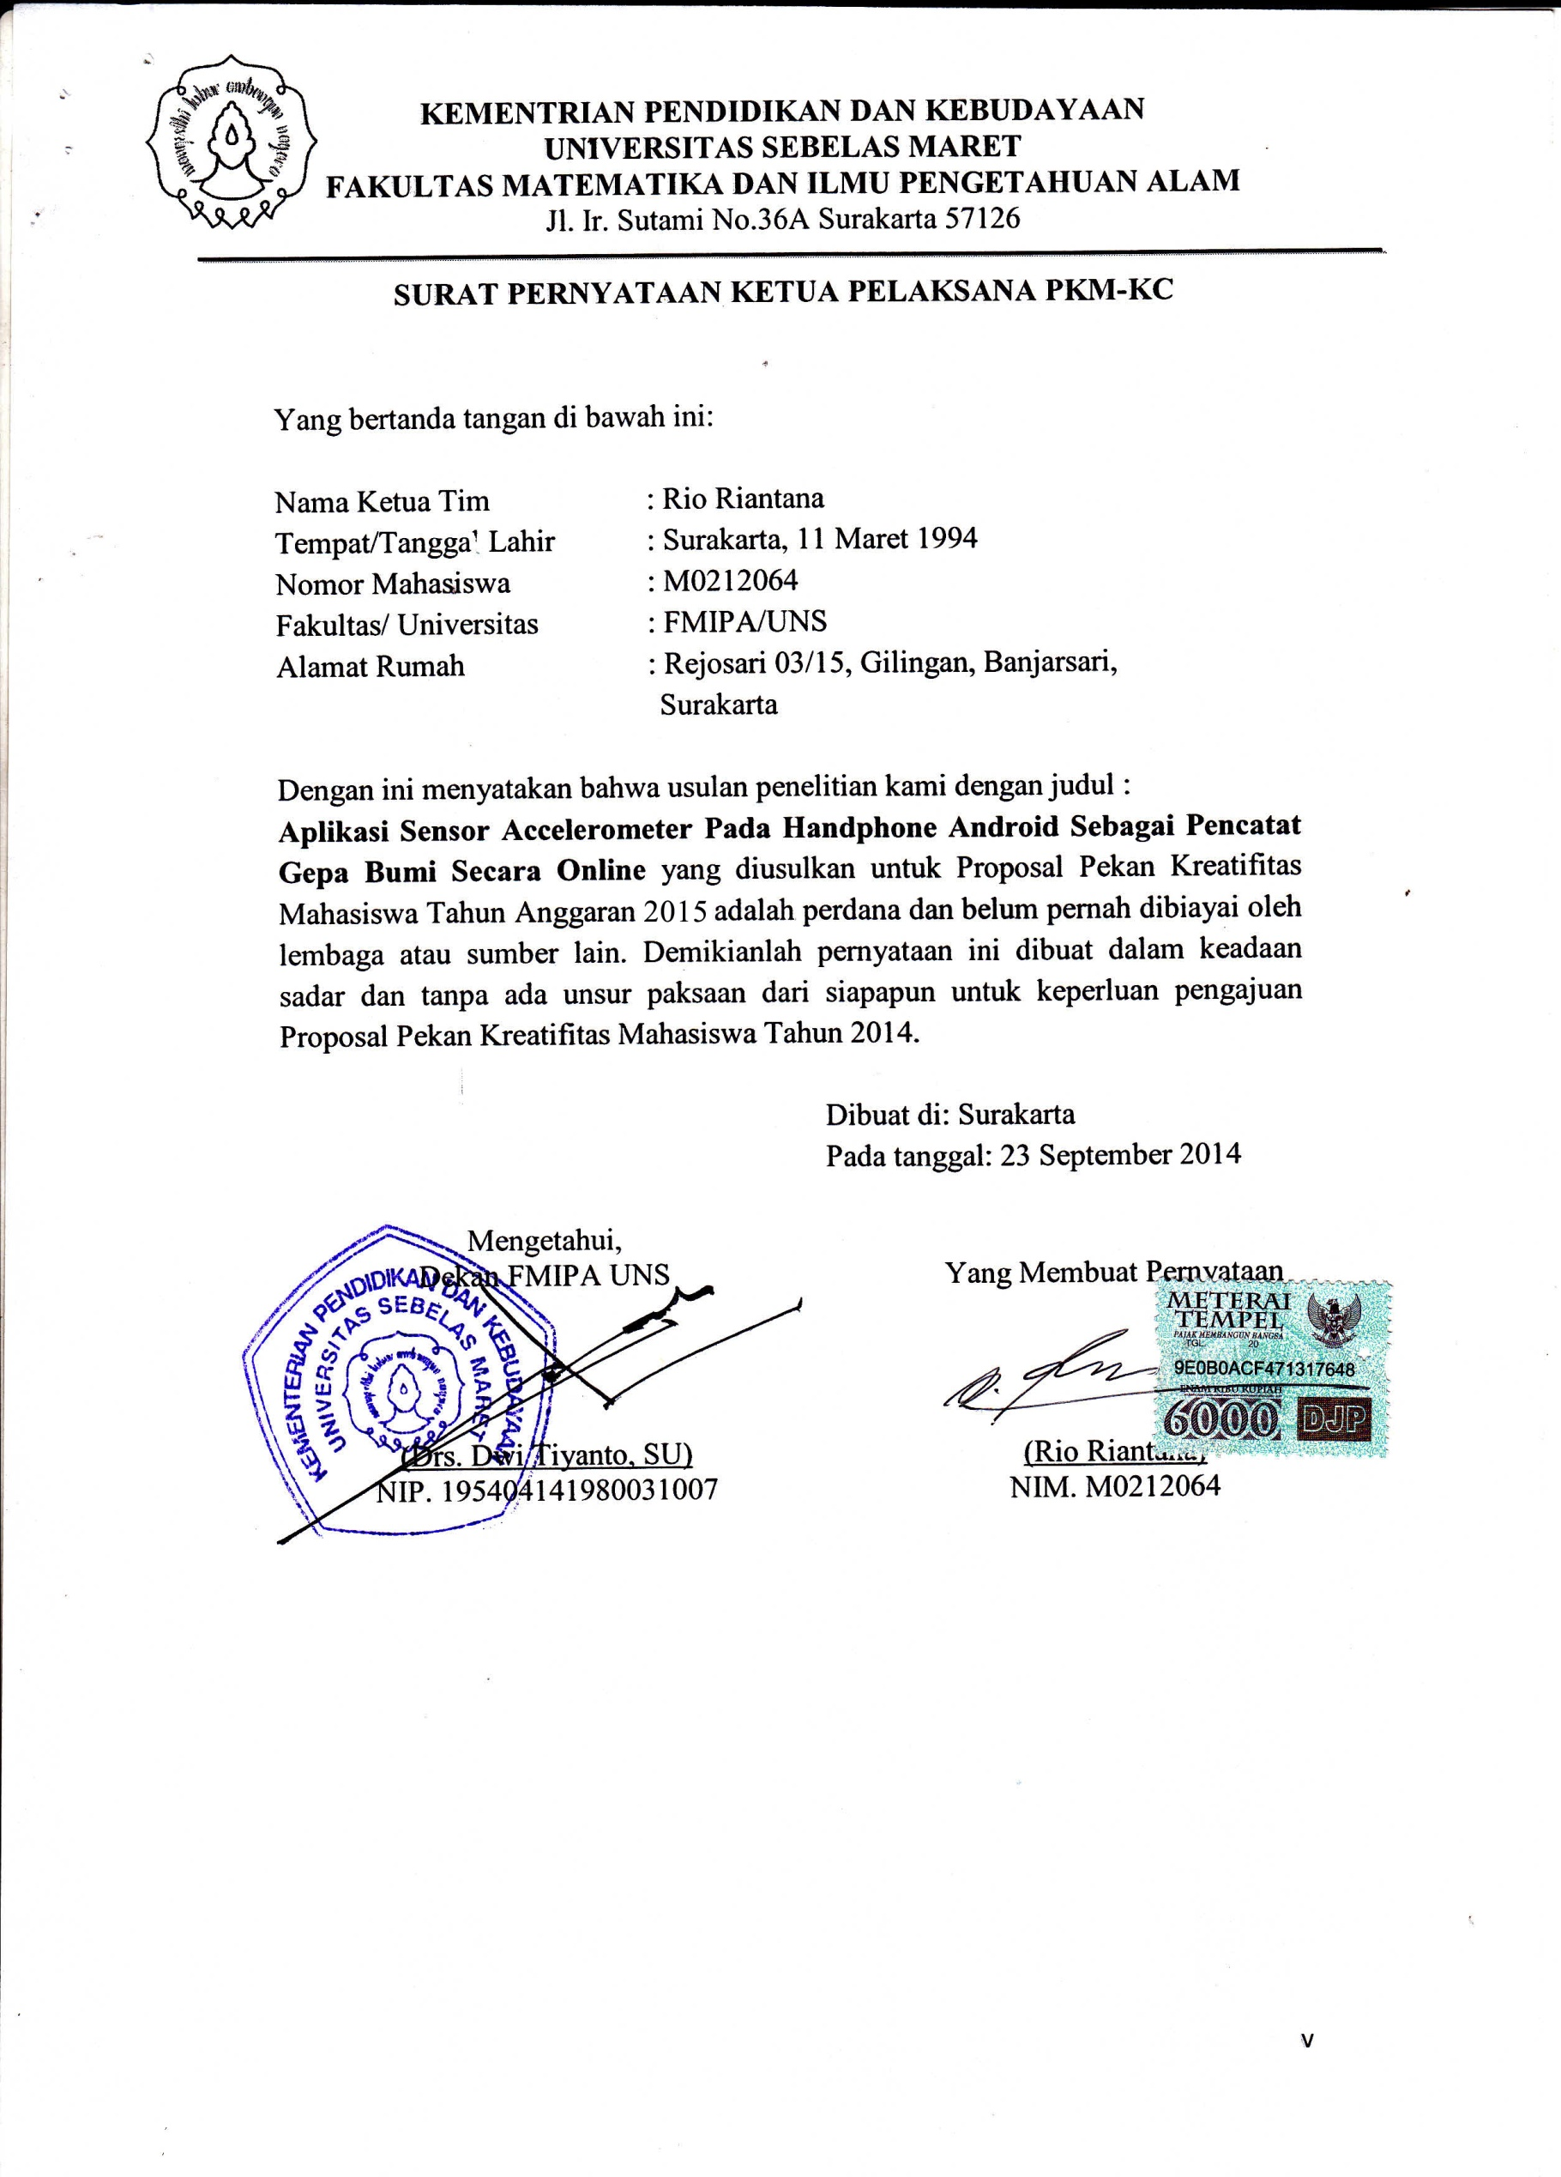

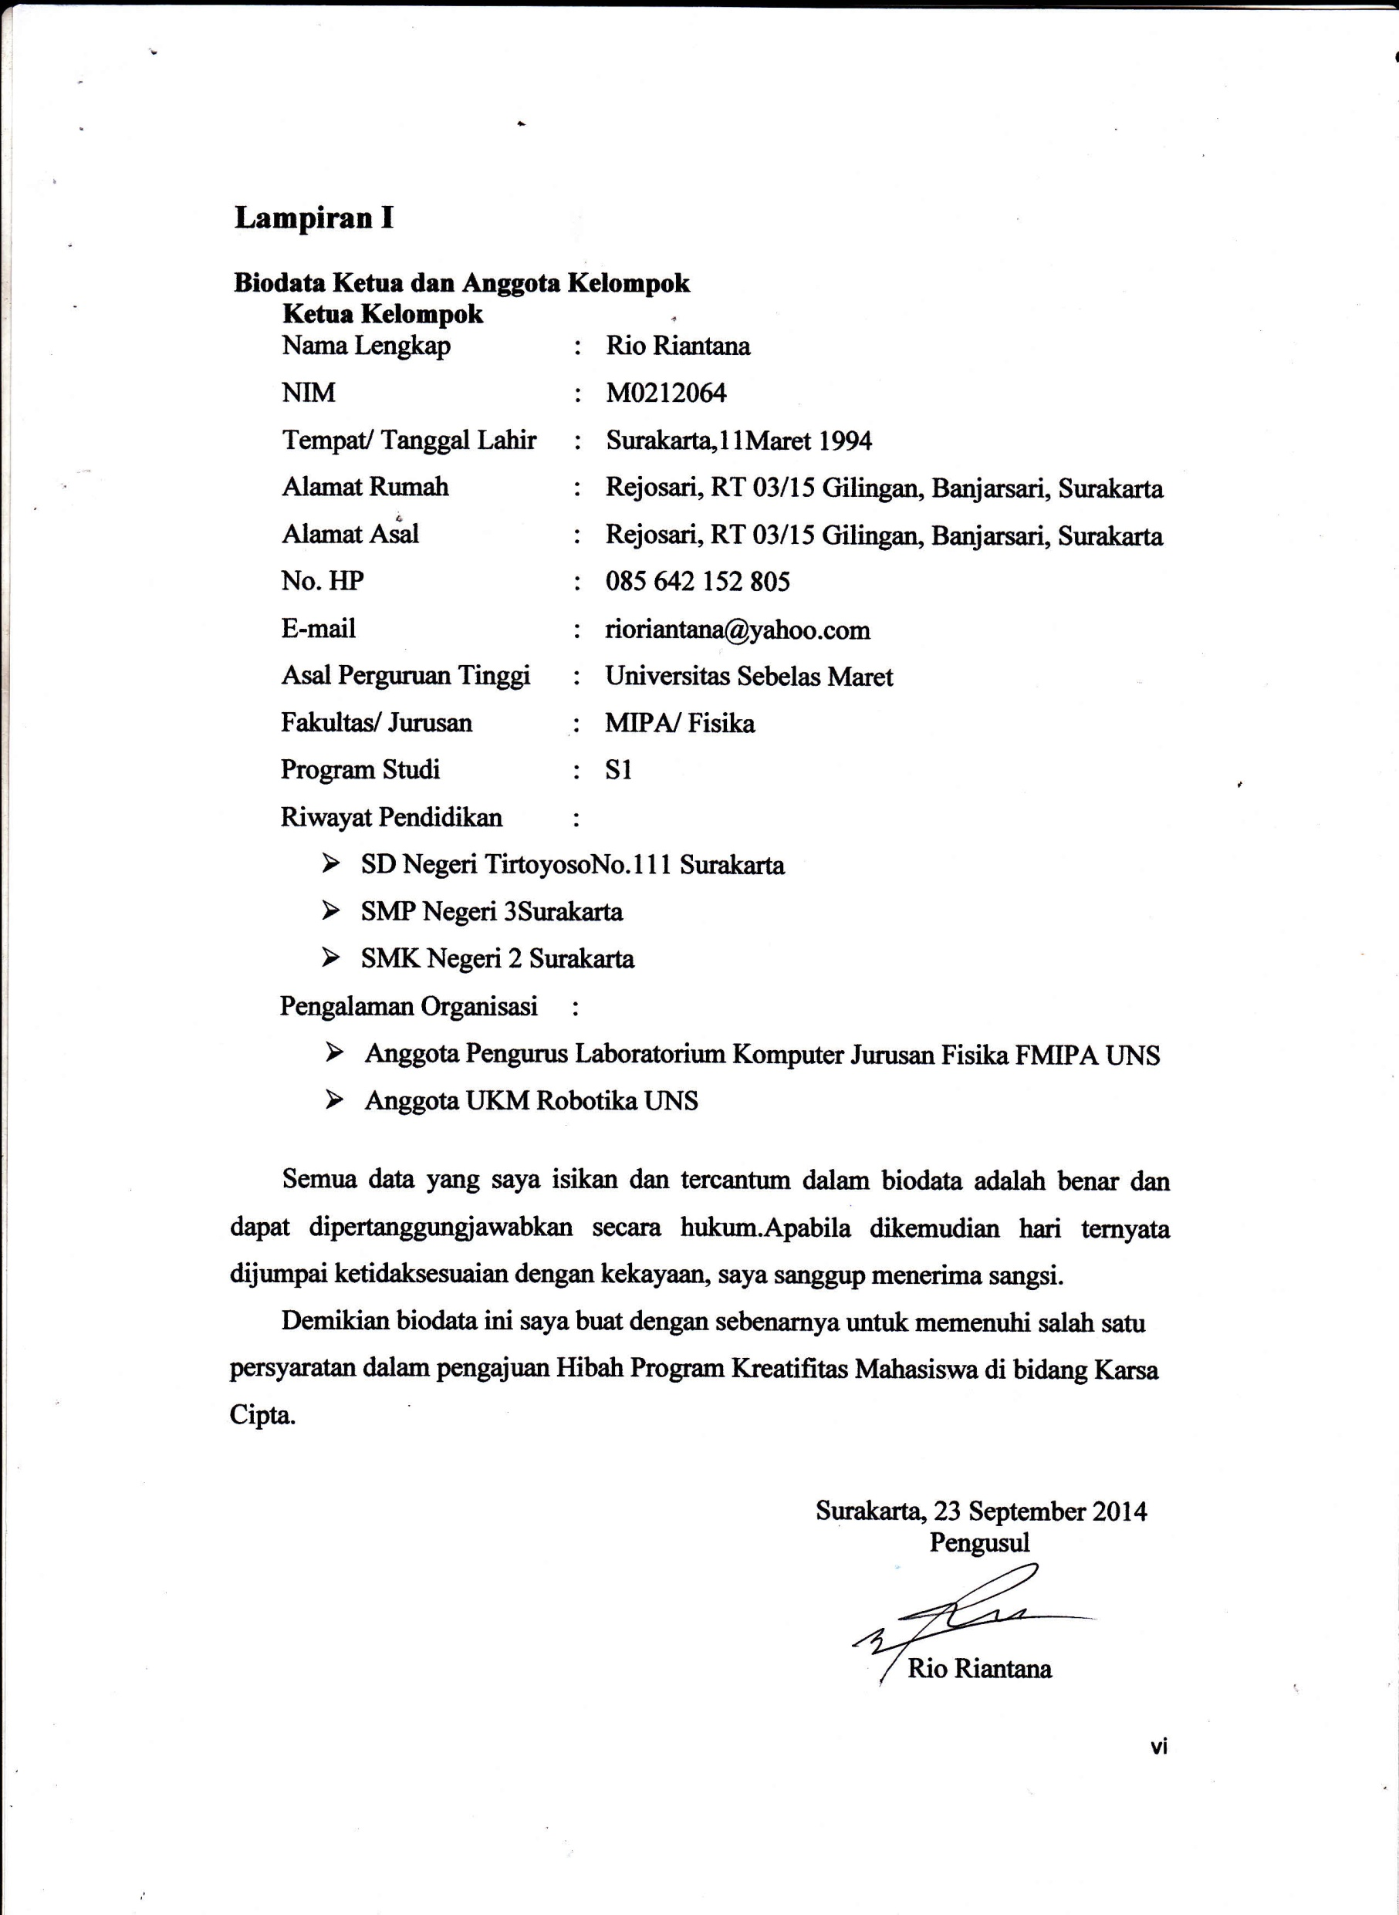**Lampiran I**

**Biodata Ketua dan Anggota Kelompok**

**Ketua Kelompok**

Nama Lengkap : Rio Riantana

NIM : M0212064

Tempat/ Tanggal Lahir : Surakarta,11Maret 1994

Alamat Rumah : Rejosari, RT 13/30 Gilingan, Banjarsari, Surakarta

Alamat Asal : Rejosari, RT 13/30 Gilingan, Banjarsari, Surakarta

No. HP : 085 642 152 805

E-mail : [rioriantana@yahoo.com](mailto:rioriantana@yahoo.com)

Asal Perguruan Tinggi : Universitas Sebelas Maret

Fakultas/ Jurusan : MIPA/ Fisika

Program Studi : S1

Riwayat Pendidikan :

* + - * SD Negeri TirtoyosoNo.111 Surakarta
      * SMP Negeri 3Surakarta
      * SMK Negeri 2 Surakarta

Pengalaman Organisasi :

* Anggota Pengurus Laboratorium Komputer Jurusan Fisika FMIPA UNS
* Anggota UKM Robotika UNS

Semua data yang saya isikan dan tercantum dalam biodata adalah benar dan dapat dipertanggungjawabkan secara hukum.Apabila dikemudian hari ternyata dijumpai ketidaksesuaian dengan kekayaan, saya sanggup menerima sangsi.

Demikian biodata ini saya buat dengan sebenarnya untuk memenuhi salah satu persyaratan dalam pengajuan Hibah Program Kreatifitas Mahasiswa di bidang Karsa Cipta.

Surakarta, 23 September 2014

Pengusul

Rio Riantana

**Anggota 1**

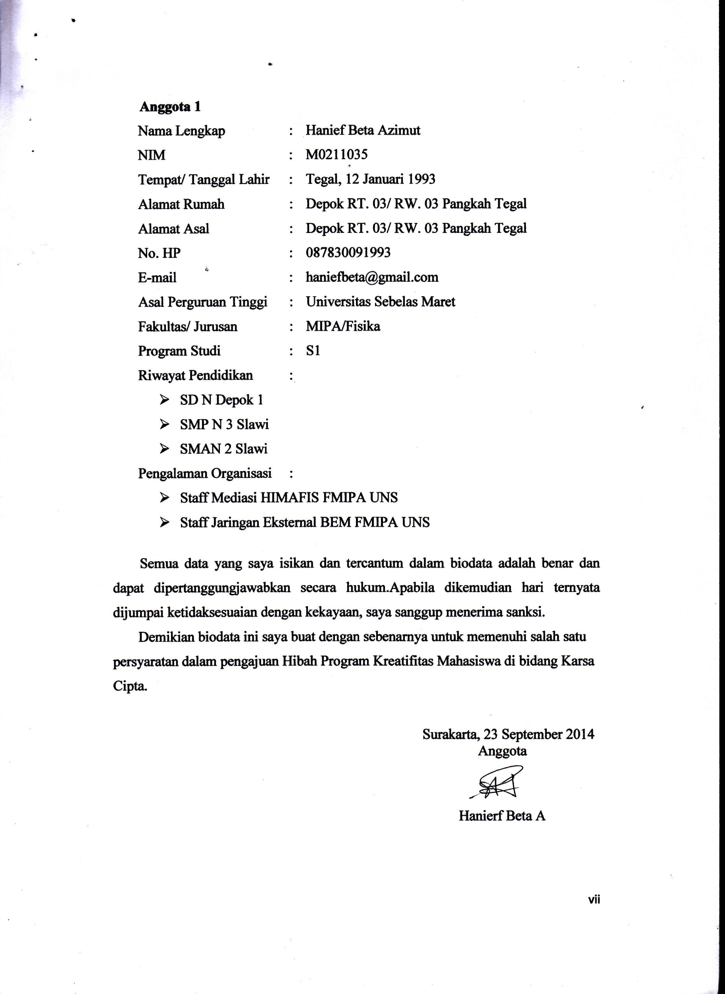Nama Lengkap : Hanief Beta Azimut

NIM : M0211035

Tempat/ Tanggal Lahir : Tegal, 12 Januari 1993

Alamat Rumah : Depok RT. 03/ RW. 03 Pangkah Tegal

Alamat Asal : Depok RT. 03/ RW. 03 Pangkah Tegal

No. HP : 087830091993

E-mail : haniefbeta@gmail.com

Asal Perguruan Tinggi : Universitas Sebelas Maret

Fakultas/ Jurusan : MIPA/Fisika

Program Studi : S1

Riwayat Pendidikan :

* + - * SD N Depok 1
      * SMP N 3 Slawi
      * SMAN 2 Slawi

Pengalaman Organisasi :

* Staff Mediasi HIMAFIS FMIPA UNS
* Staff Jaringan Eksternal BEM FMIPA UNS

Semua data yang saya isikan dan tercantum dalam biodata adalah benar dan dapat dipertanggungjawabkan secara hukum.Apabila dikemudian hari ternyata dijumpai ketidaksesuaian dengan kekayaan, saya sanggup menerima sanksi.

Demikian biodata ini saya buat dengan sebenarnya untuk memenuhi salah satu persyaratan dalam pengajuan Hibah Program Kreatifitas Mahasiswa di bidang Karsa Cipta.

Surakarta, 23 September 2014

Anggota

Hanierf Beta A

**Anggota 2**

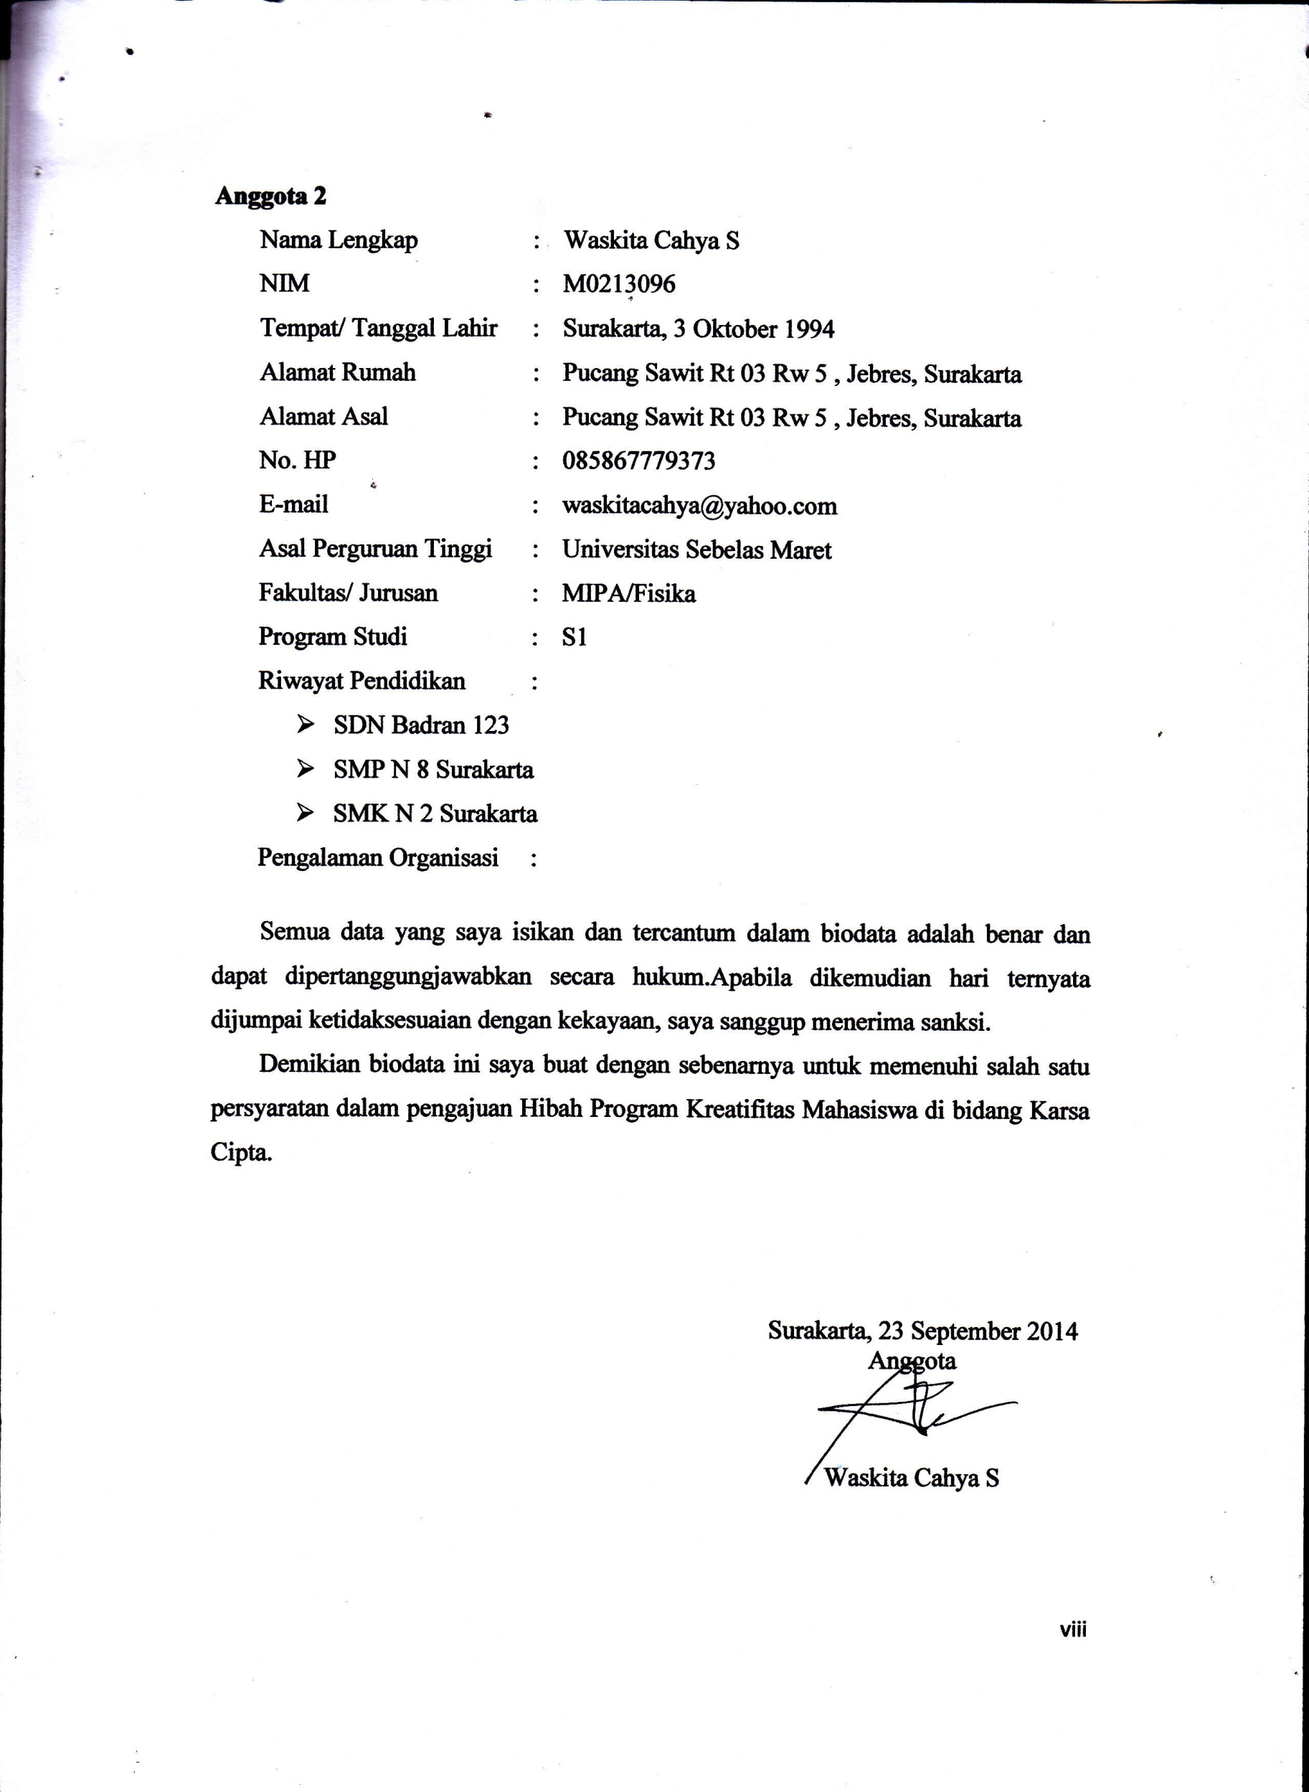Nama Lengkap : Waskita Cahya S

NIM : M0213096

Tempat/ Tanggal Lahir : Surakarta, 3 Oktober 1994

Alamat Rumah : Pucang Sawit Rt 03 Rw 5 , Jebres, Surakarta

Alamat Asal : Pucang Sawit Rt 03 Rw 5 , Jebres, Surakarta

No. HP : 085867779373

E-mail : waskitacahya@yahoo.com

Asal Perguruan Tinggi : Universitas Sebelas Maret

Fakultas/ Jurusan : MIPA/Fisika

Program Studi : S1

Riwayat Pendidikan :

* + - * SDN Badran 123
      * SMP N 8 Surakarta
      * SMK N 2 Surakarta

Pengalaman Organisasi :

Semua data yang saya isikan dan tercantum dalam biodata adalah benar dan dapat dipertanggungjawabkan secara hukum.Apabila dikemudian hari ternyata dijumpai ketidaksesuaian dengan kekayaan, saya sanggup menerima sanksi.

Demikian biodata ini saya buat dengan sebenarnya untuk memenuhi salah satu persyaratan dalam pengajuan Hibah Program Kreatifitas Mahasiswa di bidang Karsa Cipta.

Surakarta, 23 September 2014

Anggota

Waskita Cahya S

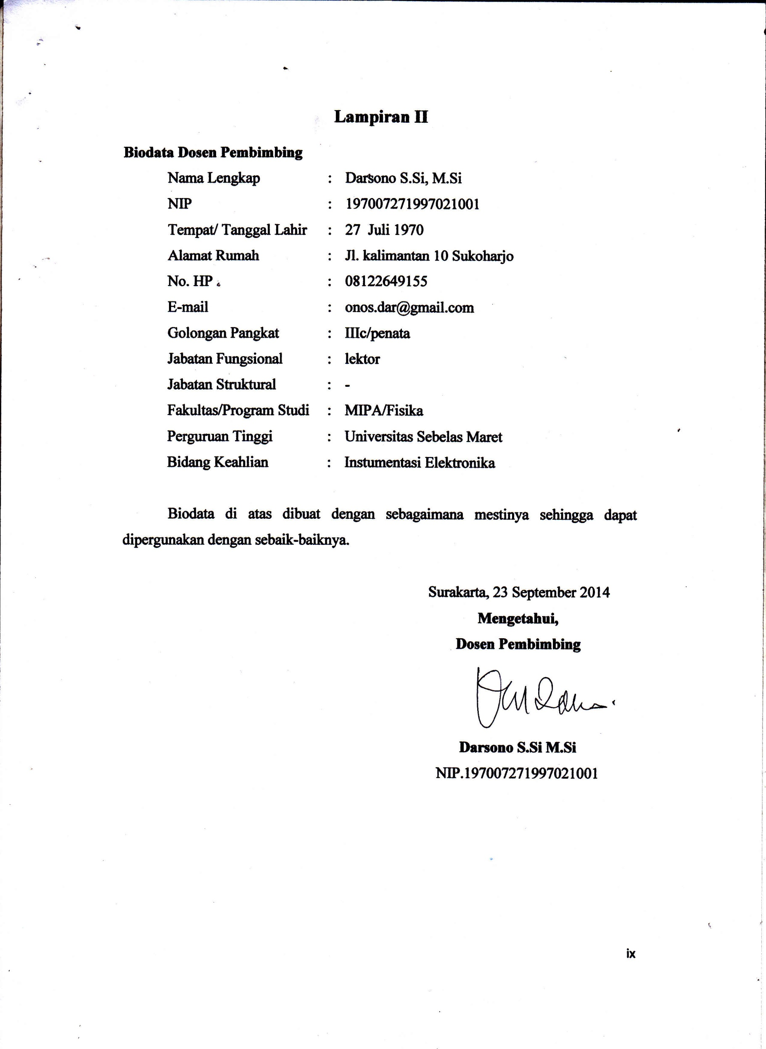**Lampiran II**

**Biodata Dosen Pembimbing**

Nama Lengkap : Darsono S.Si, M.Si

NIP : 197007271997021001

Tempat/ Tanggal Lahir : 27 Juli 1970

Alamat Rumah : Jl. kalimantan 10 Sukoharjo

No. HP : 08122649155

E-mail : onos.dar@gmail.com

Golongan Pangkat : IIIc/penata

Jabatan Fungsional : lektor

Jabatan Struktural : -

Fakultas/Program Studi : MIPA/Fisika

Perguruan Tinggi : Universitas Sebelas Maret

Bidang Keahlian : Instumentasi Elektronika

Biodata di atas dibuat dengan sebagaimana mestinya sehingga dapat dipergunakan dengan sebaik-baiknya.

Surakarta, 23 September 2014

|  |  |
| --- | --- |
|  | **Mengetahui,**  **Dosen Pembimbing**  **Darsono S.Si M.Si**  NIP.197007271997021001 |
|  |  |

**Lampiran Justifikasi Anggaran Kegiatan**

1. **Pembelian Perangkat Keras**

|  |  |  |  |  |  |
| --- | --- | --- | --- | --- | --- |
| **No.** | **Nama Alat** | **Spesifikasi** | **Jumlah** | **Harga Satuan** | **Harga Total** |
| 1. | Stavolt | Matsunaga 500VA | 1 buah | Rp. 137.000 | Rp. 137.000 |
| 2. | Terminal Stop Kontak | Phosco | 1 buah | Rp. 25.000 | Rp. 25.000 |
| 3. | Accu | GS 6N4A-4D 6volt | 1 buah | Rp. 125.000 | Rp. 125.000 |
| 4. | Casing pelindung android | Casing Mika Padat | 1 buah | Rp. 50.000 | Rp. 128.000 |
| 4. | Steker | Broco | 2 buah | Rp. 5.000 | Rp. 10.000 |
| **Jumlah** | | | | | **Rp. 425.000** |

1. **Pembelian Data**

|  |  |  |  |  |  |
| --- | --- | --- | --- | --- | --- |
| **No.** | **Nama** | **Spesifikasi** | **Jumlah** | **Harga Satuan** | **Harga Total** |
| 1. | Paket Data Bulanan untuk perangkat | Paket Internet | 5 bulan | Rp. 30.000 /bulan | Rp. 150.000 |
| 2. | Paket Data Bulanan untuk pengembangan | Paket Internet | 1 set x 5 bulan | Rp. 50.000 /bulan | Rp. 250.000 |
| 3. | Hosting | Sewa Hosting | 1 tahun | Rp. 250.000 /tahun | Rp. 250.000 |
| **Jumlah** | | | | | **Rp. 650.000** |

1. **Biaya Pengerjaan**

|  |  |  |  |  |  |
| --- | --- | --- | --- | --- | --- |
| **No.** | **Nama** | **Spesifikasi** | **Jumlah** | **Harga Satuan** | **Harga Total** |
| 1. | Pulsa Listrik | Prabayar | 5 bulan | Rp. 50.000 /bulan | Rp. 250.000 |
| 2. | Kalibrasi Alat | Kalibrasi Accelerometer |  | Rp. 700.000 | Rp. 700.000 |
| **Jumlah** | | | | | **Rp. 950.000** |

1. **Biaya Penyewaan Perangkat**

|  |  |  |  |  |  |
| --- | --- | --- | --- | --- | --- |
| **No.** | **Nama Alat** | **Spesifikasi** | **Jumlah** | **Harga Satuan** | **Harga Total** |
| 1. | Handphone Android | Samsung Galaxy Y S6310 | 150 hari | Rp. 10.000 /hari | Rp. 1.500.000 |
| 2. | Personal Computer | Dual Core @2Ghz, ram 1Gb, hard disk 320 Gb | 150 hari | Rp. 10.000 /hari | Rp. 1.500.000 |
| 3. | LCD 19” | Samsung | 150 hari | Rp. 5.000 /hari | Rp. 750.000 |
| **Jumlah** | | | | | **Rp. 3.750.000** |

1. **Biaya Perjalanan**

|  |  |  |  |  |  |
| --- | --- | --- | --- | --- | --- |
| **No.** | **Nama Alat** | **Spesifikasi** | **Jumlah** | **Harga Satuan** | **Harga Total** |
| 1. | Survei lapangan | - | - | Rp. 150.000 | Rp. 150.000 |
| 2. | Survei alat dan bahan | - | - | Rp. 250.000 | Rp. 250.000 |
| 3. | Pembelian alat & bahan | - | - | Rp. 200.000 | Rp. 200.000 |
| **Jumlah** | | | | | **Rp. 600.000** |

1. **Lain-lain**

|  |  |  |  |  |  |
| --- | --- | --- | --- | --- | --- |
| **No.** | **Nama** | **Spesifikasi** | **Jumlah** | **Harga Satuan** | **Harga Total** |
| 1. | Artikel Ilmiah | Publikasi hasil | 1 kali | Rp. 295.000 | Rp 295.000 |
| 2. | Kertas HVS | Mencetak laporan | 1 rim | Rp. 30.000 /rim | Rp. 30.000 |
| 3. | Tinta printer hitam | Mencetak proposal & laporan | 2 botol | Rp. 15.000 /botol | Rp. 30.000 |
| 4. | Tinta printer warna | Mencetak proposal & laporan | 1 set | Rp. 37.500 /set | Rp. 37.500 |
| 5. | Logbook | Mencatat analisa | 1 buah | Rp. 15.000 /buah | Rp. 15.000 |
| 6. | Penggandaan proposal | Untuk arsip | 5 buah | Rp. 15.000 | Rp. 75.000 |
| 7. | CD | Arsip file | 3 buah | Rp 2.500 | Rp. 7.500 |
| 8. | Dokumentasi | Arsip gambar | - | Rp 20.000 | Rp. 20.000 |
| 9. | Penggandaan Laporan | Hasil pelaksanaan | 5 buah | Rp. 15.000 | Rp. 75.000 |
| 10. | Ballpoin | Menulis | 1 pack | Rp. 15.000 /hari | Rp. 15.000 |
| **Jumlah** | | | | | **Rp. 600.000** |

1. **Susunan Organisasi Tim Kegiatann dan Pembagian Tugas**

|  |  |  |  |  |  |
| --- | --- | --- | --- | --- | --- |
| No | Nama/NIM | Program Studi | Bidang ilmu | Alokasi Waktu (jam / minggu) | Uraian Tugas |
| 1 | Rio Riantana  M0212064 | Fisika | Fisika | 21 | Ketua: Mengatur dan mengontrol pelaksanaan kegiatan |
| 2 | Hanierf Beta A M0211035 | Fisika | Fisika | 14 | Anggota:  Mencatat hasil pelaksanaan |
| 3 | Waskita Cahya S  M0213096 | Fisika | Fisika | 14 | Anggota:  Mencari Literatur sebagai penunjang pelaksanaan kegiatan |

**Gambar Desain Alur Kerja**

**Aplikasi Sensor Accelerometer Pada Handphone Android Sebagai Pencatat Gempa Bumi Secara Online**

